Урок № Дата: | __31 32___ (11 клас)
Тема: | Призначення форм. Сортування, пошук і фільтрація даних.
Мета: | дати поняття форми, її призначення, навчити учнів створювати форми у БД; навчити сортувати, фільтрувати дані та виконувати пошук даних за деякими критеріями; закріпити практичні навички роботи з формами, розвивати вміння роботи з СУБД Access, розвивати інтерес до інформатики; виховувати культуру користувача ПК.

Обладнання:
Мультимедійний проектор, ПК

Програмне забезпечення:
Операційна система Microsoft Windows XP Professional,
Програма Microsoft Access 2007,
Програма Microsoft Power Point.
Хід уроку:
І. Актуалізація опорних знань. Дайте відповіді на запитання:
1. Access – це…
а) БД;
б) текстовий процесор;
в) графічний редактор;
г) СУБД.
2. Що не є об’єктами Access?
а) таблиці;
б) запити;
в) малюнки;
г) звіти.
3. Як називається стовпчик у таблицях БД?
а) комірка;
б) запис;
в) поле;
г) аркуш.
4. Як називається рядок у таблицях БД?
а) комірка;
б) запис;
в) поле;
г) аркуш.
5. Якого з типів даних в Access не існує?
а) текстовий;
б) дата/час;
в) формула;
г) лічильник.
6. Якого типу БД не існує?
а) ієрархічного;
б) реляційного;
в) структурного;
г) мережного.
7. Для чого використовується режим Конструктора?
а) для введення записів до таблиці;
б) для створення структури таблиці;
в) для створення зв’язків між таблицями;
г) для редагування записів таблиці.
8. Яких видів сортування не існує?
а) за збільшенням;
б) реляційного;
в) за зменшенням;
г) ієрархічного.
9. Для чого використовується Схема даних?
а) для введення записів до таблиці;
б) для створення структури таблиці;
в) для створення зв’язків між таблицями;
г) для редагування записів таблиці.

IІ. Виклад нового матеріалу.
Записи БД можна переглядати й редагувати у вигляді таблиці або у вигляді форми. На попередніх уроках ми працювали з базами даних, представленими у вигляді таблиці, коли запис утворює рядок у цій таблиці. Таке уявлення БД дозволяє спостерігати кілька записів одночасно, і в цьому полягає гідність табличного подання.
Однак часто вид Таблиця не дозволяє бачити повністю всю інформацію на екрані. Якщо БД містить досить багато полів, а значення полів містять багато символів, то всі поля таблиці можуть не вміщатися на екрані, а значення полів можуть бути видні не повністю.
Access надає можливість вводити дані як безпосередньо в таблицю, так і з допомогою форм. Форма в базах даних (БД) - це структуроване вікно, яке можна представити так, щоб воно повторювало форму бланка, в якому є ряд пойменованих (підписаних) полів для введення інформації. Користувач заповнює ці поля інформацією, і вона автоматично заноситься в відповідні таблиці бази даних. Сенс форми - користувач отримує можливість заповнювати тільки деякі з полів. Це знижує кількість помилок, спрощує роботу.
Форма відображає один запис у зручному для користувача вигляді. У процесі створення форми можна вказати які поля БД включити у форму, як розташувати поля у вікні форми, а також як можна зробити форму візуально привабливою.
Фактично з допомогою форми створюється графічний інтерфейс доступу до БД, який може містити різні керуючі елементи (текстові поля, кнопки, перемикачі і так далі), а також написи. Зазвичай на формі розміщуються написи, які є іменами полів БД, і текстові поля, що містять дані з БД.
Прикладами форм можуть бути «Візитка» в БД «Записна книжка» або «Картка» в БД «Бібліотечний каталог», які містять лише один запис БД, зате представлену в зручному для користувача вигляді.
Створення форми можна проводити різними способами з використанням:
• Конструктора (складний шлях), який дозволяє розпочати створення форми з нуля;
• Майстри форм (простіший шлях), який за допомогою серії діалогових панелей допомагає користувачеві в створенні форми.
Способи створення форм (презентація до уроку, слайди 1-15).
Сортування, пошук та фільтрація (слайди презентації 16-19)
Алгоритм сортування:
- Відкрити таблицю БД, дані якої потрібно сортувати
- Встановити курсор у поле, дані якого підлягають сортуванню
- Виконати: Главная, сортировка и фильтр, по возростанию (убыванию)
Щоб відмінити сортування: Главная, сортировка и фильтр, очистить все сортировки. Можна виконати сортування по кільком полям послідовно з різними параметрами.
Алгоритм пошуку даних:
- Відкрити БД
- Відкрити таблицю БД або форму, дані якої потрібно знайти
- Виконати: Главная, поиск, найти
- У вікні «Поиск и замена» на вкладці «Поиск» в полі «Образец» ввести зразок даних, по якому буде виконаний пошук
- Вибрати у списку «Поиск в» ім’я поля або всієї таблиці (форми), в якій виконується пошук
- Встановити у списку «Совпадение» одно із значень: «Поля целиком, с любой частью поля, С начала поля»
- Вибрати «Найти далее»
Фільтр дозволяє змінити відображаються в поданні дані форми або звіту, не зачіпаючи макет форми або звіту. Можна розглядати фільтр як умова або правило, що задається для поля. Умова визначає, які значення поля потрібно відобразити. Після застосування фільтра до подання включаються тільки ті записи, які містять вказані значення. Решта записи будуть приховані до тих пір, поки фільтр не буде видалений.
Алгоритм фільтрації даних:
- Виконати: Главная, сортировка и фильтр
- Зробити поточним поле для фільтрації, кнопка фильтр
- Встановити у списку прапорці одного або декількох параметрів, що відповідають умові фільтрації, ОК
Можна виконати фільтрацію по декільком полів. Кількість записів, які відповідають умовам фільтрації можна побачити в нижній лівій частині вікна програми. Для відміни фільтрації виконати: Главная, сортировка и фильтр, применить фильтр.
Для виконання «Фильтр по выделенному»:
- Виділити фрагмент даних в одному з полів, по якому відбувається фільтрація
- Главная, сортировка и фильтр, выделение, відкрити список і вибрати умову фільтрації
IIІ. Практична робота №8. Cтворення форм і введення даних.
Виконання практичних завдань на комп’ютері для сприйняття та засвоєння нового матеріалу:
- Поняття форми.
- Створення форми (за допомогою Майстра, за допомогою Конструктора).
- Введення записів за допомогою форми.


- Відкрити БД "Школа", що знаходиться у папці Мої документи.
- Створити за допомогою Майстра форму "Учні".
- Внести запис з особистими даними за допомогою форми.
- Зберегти форму

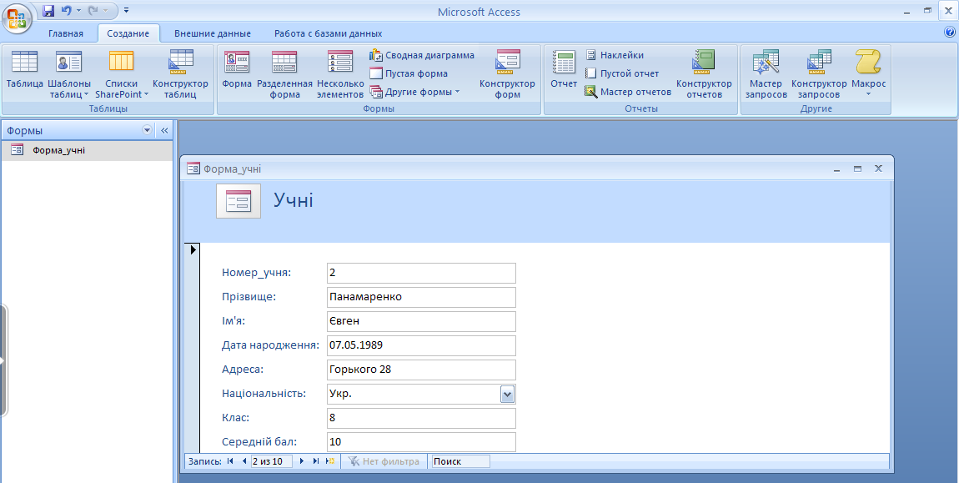
Зразок:

- Поняття фільтрації, пошуку та сортування даних.
- Фільтрація.
- Пошук та сортування.

- Виконати фільтрацію у таблиці «Учні» по показнику «Середній бал по предметам» - 10. Продемонструвати вчителю. Відмінити фільтр.
- Відсортувати таблицю «Учні» по показнику «Прізвище» по зростанню.
- Здійснити пошук учнів за критерієм «Середній бал по предметам» - 2.

ІV. Систематизація та узагальнення нових знань:
- Для чого призначені форми?
- Для чого призначена вкладка «Сортировка и фильтр»?
- Які способи сортування ви знаєте?
4. Які способи фільтрації ви знаєте?
5. Як виконати пошук потрібних даних?
V. Підведення підсумків уроку.
Аналіз і виправлення помилок, допущених при виконанні практичної роботи. Оцінки за виконану роботу.
V. Видача домашнього завдання – прочитати параграф 3.7

